Всероссийская научно-практическая конференция «Управление инновационным развитием Арктической зоны Российской Федерации»
(14–16 сентября 2017 г., Северодвинск)

14-16 сентября 2017 г. в Северодвинском филиале Северного (Арктического) федерального университета им. М. В. Ломоносова прошла Всероссийская научно-практическая конференция с международным участием «Управление инновационным развитием Арктической зоны Российской Федерации», которая была посвящена решению фундаментальных проблем хозяйственного освоения Арктики, заявленных в «Стратегии научно-технологического развития Российской Федерации». Конференция проводилась при поддержке Российского фонда фундаментальных исследований (грант № 17-02-14032).
Основными направлениями работы конференции стали: геополитические интересы России в Арктике; формирование кадрового потенциала для обеспечения устойчивого развития Арктической зоны; комплексное социально-экономическое развитие российской Арктики; направления развития топливно-энергетического комплекса Арктической зоны РФ; логистическая инфраструктура Арктики как открытая система; инновационное развитие судостроения и судоремонта в аспекте поддержки программ импортозамещения; перспективы развития агропромышленного комплекса Арктической зоны РФ; экологическая и военная безопасность в Арктике: проблемы и решения; правовые аспекты освоения Арктического региона. В рамках конференции работали 12 секций, 4 круглых стола и дискуссионных площадки, молодежная интерактивная площадка «Зеленый университет» и тренинг по проектному управлению для органов муниципальной власти.
Партнерами конференции стали Ассоциация «СОВНЕТ», ЦЭПП Минпромторга РФ, Международный союз экономистов, НП «ЭнергоЭффект», Евразийский центр управления проектами, Координационный совет по развитию северных территорий и Арктики Российского союза промышленников и предпринимателей, Совет по экологическому строительству RuGBC, Вольное экономическое общество, Федеральный исследовательский центр комплексного изучения Арктики им. Н. П. Лаверова РАН, ФГБУН Кольский научный центр РАН, ФГБУН Институт экономики Карельского научного центра РАН, ФГБУН Коми научный центр Уральского отделения РАН, ГКУ Ямало-Ненецкого автономного округа «Научный центр изучения Арктики», АО «Объединенная судостроительная корпорация», градообразующие предприятия Северодвинска (АО «ПО „Севмаш“», АО «ЦС „Звездочка“»), журнал «Редкие земли».
В конференции приняли участие 415 участников, представляющих 132 организации из 11 иностранных государств (Австралия, Беларусь, Болгария, Великобритания, Канада, Китай, Нидерланды, Норвегия, Украина, Финляндия, Франция) и 22 субъектов РФ: Архангельская область, Вологодская область, г. Москва, г. Санкт-Петербург, г. Севастополь, Еврейская автономная область, Калининградская область, Калужская область, Краснодарский край, Мурманская область, Новосибирская область, Орловская область, Пермский край, Республика Башкортостан, Республика Карелия, Республика Коми, Республика Саха (Якутия), Ростовская область, Рязанская область, Тюменская область, Хабаровский край, Ямало-ненецкий автономный округ.
Концепция конференции предполагала рассмотрение Арктической зоны Российской Федерации как точки роста для развития экономического пространства русского Севера, территории, которая находится в сфере геополитических интересов РФ. Освоение Арктической зоны является важным стимулом для развития промышленных кластеров, производственных комплексов, формирования единого инновационного пространства, на котором объединяют свои усилия научно-исследовательские организации и корпорации с целью внедрения инновационных разработок, повышения уровня и качества жизни населения, роста экологической и военной безопасности.
Актуальность конференции была обусловлена тем, что развитие Северо-Арктического региона является стратегически важной задачей для Российской Федерации, прежде всего, в контексте геополитических интересов России в Арктике. В связи с этим принципиально значимым является научное обсуждение подходов к сбережению и воспроизводству трудовых ресурсов в северных регионах, где экстремальные природно- климатические условия, территориальная обширность, инфраструктурная необустроенность и высокая концентрация травмоопасных производств усложняют задачу выхода к высокому качеству жизни как исходному критерию стабильности численности населения северных территорий, а также создают условия для усиления социокультурного дискомфорта.
В рамках конференции была организована работа выставки достижений в области инновационных разработок, участниками которой стали ПАО «ЦКБ «Айсберг», ООО «Пирацельс», АО «ПО «Севмаш», АО «ЦС «Звездочка», Ассоциация «СОВНЕТ», группа компаний ПМСОФТ, НП «ЭнергоЭффект», МЦНТИ, РГГМУ, АО «И-Сфера», Международный экологический фонд, Институт ноосферных разработок и исследований, Совет по экологическому строительству RuGBC, ФГБУН Кольский научный центр РАН, ГКУ Ямало-Ненецкого автономного округа «Научный центр изучения Арктики», журнал «Редкие земли».
В дискуссию включились не только ученые, но и практики – специалисты-инноваторы градообразующих предприятий Северодвинска, а также представители коммерческих организаций, специализирующихся на проектировании и внедрении инноваций.
Ключевыми темами конференции стали: внедрение инноваций в сфере энергетики и транспорта, машиностроительной и нефтегазовой отраслях, а также вопросы военной и экологической безопасности в Арктике. Отдельное внимание было уделено вопросам стратегического планирования и проблемам пространственной организации среды жизнедеятельности населения Арктической зоны РФ и развития арктических моногородов. Весьма актуальным развитие данных отраслей является в аспекте продвижения программ импортозамещения на федеральном уровне. Это мощный стимул для арктических моногородов, следующих инновационной стратегии комплексного социально-экономического развития территории. В связи с этим важным является внедрение проектного подхода в сфере государственного управления и бизнеса. Именно поэтому Ассоциация «СОВНЕТ» инициировала проведение на конференции круглого стола, на котором руководители проектных офисов Архангельской, Ленинградской, Калужской областей, руководители градообразующих предприятий и ведущих ассоциаций в сфере проектного менеджмента обсудили вопросы реализации проектного управления применительно к масштабным проектам федерального и регионального уровней. По словам Президента Ассоциации «СОВНЕТ» А.С. Товба, «арктические проекты служат локомотивом развития региона». Он подчеркнул, что «университет – это интеллектуальный центр, без которого невозможно освоение Севера. САФУ производит впечатление того места, где смыкаются опыт с молодым стремлением и задором, и это важно, потому что Арктику будут осваивать молодые».

Наряду с руководством Ассоциации «СОВНЕТ» в обсуждении вопросов проектного управления приняли участие представители Правительств Архангельской, Калужской и Ленинградской областей, ООО «Евразийский центр управления проектами» и группы компаний ПМСОФТ, НП «ЭнергоЭффект» и Национального исследовательского университета Высшая школа экономики.

В дополнение к программе круглого стола, на базе администрации Северодвинска руководитель проектного офиса Калужской области Ю.Д. Полищук провела тренинг по проектному управлению.
Конференция объединила представителей технического, естественнонаучного и гуманитарного направлений, что позволило создать комплексное представление о состоянии и перспективах развития Арктической зоны РФ.
На мероприятие приехали представители научного сообщества, региональной и федеральной власти, сотрудники коммерческих организаций, специализирующихся на проектировании и внедрении инноваций. Министерство обороны РФ и Минэкономразвития РФ направили на конференцию официальных представителей.
По словам первого вице-президента Академии геополитических проблем И.Ф. Кефели, «проблема освоения Арктики – это не только вопрос освоения природных ресурсов и создания различных средств коммуникаций». Арктика – это место столкновения интересов. При этом геополитическая ситуация динамично меняется, что порождает множество коллизионных правовых вопросов: имплементация Полярного кодекса, права коренных малочисленных народов Севера, регулирование вопросов использования национального богатства страны и пр. Ученые САФУ также представили результаты научно-исследовательских экспедиций. Результатами своих наблюдений и научных изысканий по результатам летней экспедиции «Наследие Русской Америки, Аляска 2017» поделился заведующий кафедрой международного права и сравнительного правоведения И.В. Савельев.
Центральными на конференции стали вопросы развития инновационных проектов и технологий в нефтегазовой и машиностроительной отраслях, сфере энергетики и транспорта.
Член-корреспондент РАН, заместитель директора по научной работе Института проблем нефти и газа РАН В.И. Богоявленский рассказал об основных путях развития нефтегазовых отраслей России и мира и рекомендовал увеличить роль государства в планировании нефтегазовой отрасли и финансировании геологоразведочных работ. Это важный пункт в осознанном и безопасном освоении месторождений. «Россия имеет огромный опыт освоения месторождений нефти в Арктическом регионе – отметил спикер. – В русской Арктике добыча началась раньше и в значительно больших объемах, чем в других странах мира. Это отметает все вопросы о том, нужна ли нам Арктика и что Россия делает там».
Обсуждение вопросов развития нефтегазовой отрасли в Арктической зоне РФ поддержала научная школа профессора Высшей школы энергетики, нефти и газа М.Г. Губайдуллина.
На секциях в рамках конференции обсуждались вопросы инновационного развития судостроения и судоремонта в аспекте поддержки программ импортозамещения, сценарные варианты развития судоремонтных предприятий северного региона России, обеспечивающих морехозяйственную деятельность, строительства морской нефтегазовой техники для разработки Арктического шельфа, инновационные разработки для ледокольного флота и др. Особый интерес привлекли инновационные разработки в области повышения надежности движительно-рулевых колонок судов ледового класса профессоров Севмашвтуза САФУ В.И. Малыгина, Л.В. Кремлевой и доцента Н.В. Лобанова, разработки полупроводниковых преобразователей для судов ледового класса члена-корреспондента электротехнической академии наук России, профессора А.И. Черевко и технологии производства гребных винтов и движительно-рулевых колонок заместителя генерального директора, директора Центра пропульсивных систем АО «ЦС «Звездочка» А.Н. Ильинцева.
Неотъемлемым условием для успешного развития промышленности является качественная инфраструктура информационных коммуникаций и логистики. Подходы и методы решения вопросов математического моделирования процесса грузоперевозок по Севморпути были освещены в работе коллектива ФГБУН «Федеральный исследовательский центр комплексного изучения Арктики имени акад. Н.П. Лаверова» РАН во главе с профессором М.К. Есеевым.
На секциях обсуждались вопросы развития технологий цифрового (компьютерного) моделирования и использования компьютерных технологий в сфере судостроения, медицины, робототехники, нефтегазовой отрасли и автоматизации процессов в сфере ЖКХ для устойчивого развития Арктического региона.
Об опыте работы в области энергоэффективности и чистых технологиях в САФУ имени М.В. Ломоносова рассказал директор Высшей школы энергетики, нефти и газа П.А. Марьяндышев.

Наряду с промышленным освоением арктического региона все большую остроту приобретают вопросы экополитики и экологической безопасности. По мнению эколога-эксперта, вице-президента НП «ЭнергоЭффект» М.А. Некрасовой, стратегическое позиционирование Арктики на пути устойчивого развития России в глобальном пространстве невозможно без внедрения инновационных экологических технологий в управлении и строительстве, а также взвешенного подхода к оценке и предотвращению экологических угроз.
Важность серьезной работы с экологическими рисками подчеркнул и руководитель Научно-методического центра «Управление обращением с отходами и вторичными ресурсами» Центра экологической промышленной политики Минпромторга России В.А. Марьев: «Арктическая территория и те регионы, которые в нее входят, богаты полезными ископаемыми и другими важными ресурсами. Это заставляет нас консолидировать усилия и выполнять поручения госкомиссии по развитию Арктики, особенно в части сохранения экологии. В ближайшем будущем появятся целостные программы по экологической охране арктической зоны РФ. Мы будем настаивать на том, чтобы они стали главенствующими в государственной стратегии освоения Арктики и в программах тех промышленных предприятий, которые будут работать в арктической зоне».
В.А. Марьев отметил, что в связи с тем, что интерес к реализации туристических проектов в Арктике в последние годы повышается, очистка этой территории от производственных и бытовых отходов будет проводиться очень активно.

Особенно актуальным в Год экологии стало проведение в рамках конференции интерактивной площадки «Зеленый университет», центральной задачей которого стало формирование экологической культуры молодежи. Модератор Е.Ю. Бородкина подчеркнула: «Мы должны не только давать студентам профессиональные знания, но и воспитывать экологически грамотное поколение – обсуждать с ними вопросы бережного расходования ресурсов, благоустройства университетского пространства и пр. Плодом подобного эко-образования должна стать реализация студенческих экологических инициатив». Участниками площадки стали студенты, в том числе гости из Росгидрометеорологического университета.

О важности эко-образования говорили и участники площадки: «Заниматься экологическим воспитанием сегодня сложно, т.к. общество еще не совсем готово к бережливости, мы привыкли жить на широкую ногу, у нас огромная страна; здоровье и здоровый образ жизни у нас тоже не на первом месте. Но то, что сознание надо менять, – это точно! Надо активными действиями формировать у людей ответственность за нашу жизнь. И начинать надо с себя, со своих друзей – формирование экологической культуры вполне реально и доступно».
САФУ может активно участвовать в федеральной партнерской программе «Зеленые вузы России», с февраля 2017 года он вошел в состав Ассоциации «зеленых» вузов России.
Участники отметили, что значение конференции, которая прошла в в Северодвинске, невозможно переоценить. Роль САФУ в охране природы и экологии Арктики очень высока. Особенно важна подготовка компетентных кадров и разработка новых технологий, которые позволят осваивать Арктику без вреда для окружающей среды.

В ответ на экологические вызовы ученые готовы разрабатывать продукты, улучшающие адаптацию к северным условиям. По словам заместителя директора «Научного центра изучения Арктики» в Ямало-Ненецком автономном округе Андрея Лобанова, этот проект актуален для военных, сотрудников МЧС, для рабочих вахтового метода, моряков, ученых, осваивающих Арктику, и просто для жителей Севера. Специальное питание существенно повышает не только продуктивность работы, но и шансы на выживание в экстремальной ситуации.
Вопрос создания комфортных условий для жителей Севера вызвал высокий интерес не случайно. Ключевую роль в успешном освоении арктических территорий занимают вопросы кадрового потенциала, который неразрешим без повышения привлекательности условий для жизни. По словам сопредседателя Оркомитета И.Д. Нефедовой, «развитие высокотехнологичных производств в Арктике требует реализации серьезных мер в сфере государственной политики по формированию и развитию кадрового потенциала ведущих предприятий региона».

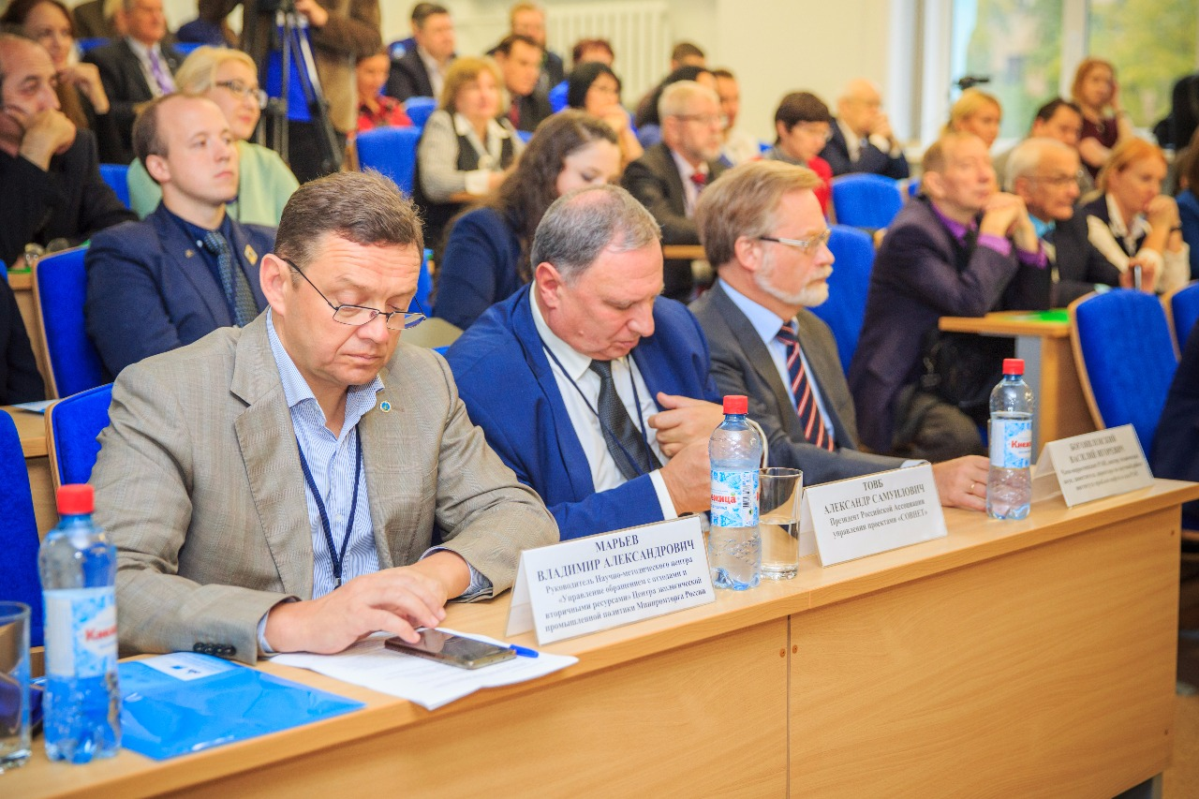
Начало работы конференции
По итогам работы конференции была разработана резолюция, получившая официальную поддержку Правительства Архангельской области (официальное письмо заместителя Губернатора Архангельской области по стратегическому планированию и инвестиционной политике Иконникова В.М. от 04.12.2017 № 02-34/116 на имя ректора САФУ Кудряшовой Е.В.). Обсудив приоритетные направления инновационного развития Арктической зоны Российской Федерации (АЗ РФ), теоретические концепции и опыт реализации проектов по созданию, внедрению и продвижению инноваций, участники констатировали, что стратегическое управление комплексным социально-экономическим развитием АЗ РФ является базовым условием инновационного прорыва российской Арктики, который может успешно осуществляться только на основе реализации интенсивных и масштабных научных исследований по максимально широкому спектру проблем.
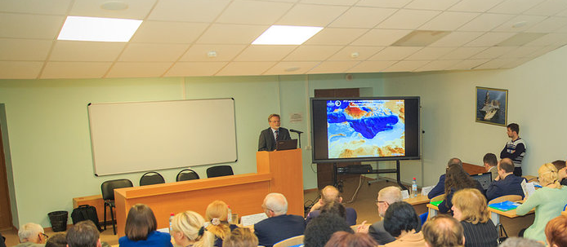
Выступает член-корреспондент РАН В. И. Богоявленский
Приоритетными направлениями инновационного развития Арктической зоны РФ участники конференции признали:
- Стратегическое планирование поэтапного комплексного освоения АЗ РФ; усиление внутренней экономической интеграции Севера с российским Югом.
- Обеспечение комплексной безопасности развития АЗ РФ (экологической, военной, социально-демографической, политической, экономической, информационно-психологической); изучение экологического потенциала ландшафтов.
- Развитие инфраструктуры и стабилизация социально-политического климата, способствующих реализации государственных и частных инициатив и проектов в целях устойчивого социально-экономического развития региона, сбережения и повышения качества жизни населения; формирование кадрового потенциала АЗ РФ; проведение эффективной молодежной политики.
- Внедрение инвестиционных, научных, образовательных, инфокоммуникационных проектов со странами-участниками ЕАЭС в рамках освоения АЗ РФ; поддержка инновационного и социального предпринимательства, в том числе среди молодежи.
- Развитие топливно-энергетического комплекса в АЗ РФ; проведение геологоразведочных работ с использованием современных средств и материалов.
- Расширение возможностей цифровой экономики; практическое внедрение информационных технологий на всех уровнях управления; создание отечественного программного обеспечения, цифровых технологий при освоении месторождений углеводородов на арктических территориях; повышение уровня автоматизации и роботизации производств.
- Инновационное развитие судостроения и судоремонта.
- Совершенствование законодательства в сфере реализации прав, исполнения обязанностей и привлечения к ответственности в АЗ РФ.
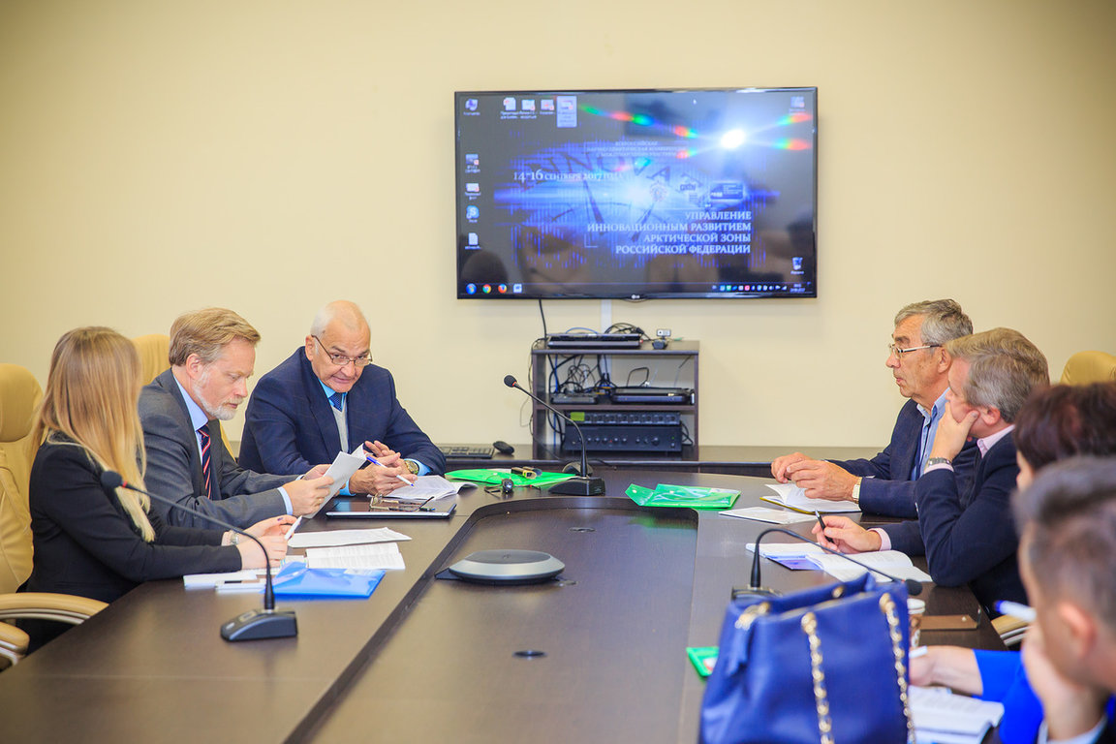
Работает секция «Военная безопасность и геополитические интересы
России в Арктике»
Участники конференции отметили недостаточность координирующей деятельности государства по стимулированию инновационного развития АЗ РФ, пространственной организации и технологических изменений арктической экономики и социальной среды, позволяющих осуществлять ресурсно-техно-экологические «прорывы» в XXI век, подготовить кадры для инновационной экономики и усилить влияние на внедрение инноваций на структуру и динамику роста валового регионального продукта северных субъектов РФ и качество жизни населения. Наряду с этим отмечена неотложность внедрения систем управления проектной деятельностью в практику работы администрации северных регионов.
- Участники конференции считают необходимым:
- Проведение экспертизы законодательных документов, программ и стратегий, определяющих социально-экономическое развитие АЗ РФ для обеспечения концептуально-логической связи между экономическими целями и социальными факторами с целью снижения негативных эффектов общеотраслевых реформ, усугубляющих чувствительность арктических территорий.
- Устойчивое развитие и самообеспечение АЗ РФ: организация пространства и жизнедеятельности в контексте заповедности и экологичности, традиций и культуры. Создание высоких стандартов качества жизни и систем их обеспечениях в арктическом регионе с учетом экстремальных природных и экономических условий.
- Развитие предпринимательства и стимулирование несырьевой экономики в АЗ РФ. Финансово-экономическое поощрение субъектов бизнес-деятельности, инициирующих производство инновационных товаров (услуг) при достижении и сохранении показателя до 30–35% общего объема производства в течение трех лет. Принятие и реализация региональных и муниципальных программ диверсификации крупных монопродуктовых производств в направлениях комплексной переработки природного сырья и накапливаемых техногенных ресурсов, получения конечной высоколиквидной продукции и экспорта ее избытков.
- Совершенствование системы подготовки инновационных кадров; поддержка молодежных инициатив.
- Развитие транспортной инфраструктуры в АЗ РФ. Установление единых ставок портовых сборов в федеральных морских портах Арктического бассейна для создания равных конкурентных условий иностранным и отечественным компаниям в целях существенного роста их хозяйственной деятельности и исключения предпосылок для снижения интереса перевозчиков к активному использованию трассы северного морского пути.
- Совершенствование системы безопасности нефтегазовой отрасли. Усиление и ужесточение системы оценки воздействия на окружающую среду при разработке и эксплуатации месторождений. Управление отходами и внедрение малоотходных технологий. Законодательное закрепление приоритета переработки промышленных и бытовых отходов над их складированием, захоронением и сжиганием. Ограничение возможности лицензирования прав на недропользование в отношении природного сырья при наличии в регионе подобных ему техногенных ресурсов. Обеспечение условий для ликвидации отходов углесжигания с получением широкого ассортимента высоколиквидной продукции на базе новейших обогатительных технологий. Обязательное проведение общественных слушаний до начала разработки месторождений, гражданская и этнологическая экспертиза проектов, согласование с общинами коренных малочисленных народов. Развитие экологического страхования. Комплексное и системное возмещение вреда, наносимого водным биоресурсам и среде их обитания.
- Информатизация сфер промышленного производства, внедрение отечественного программного обеспечения и производственного оборудования с системами цифрового управления.
- Развитие проектного управления в АЗ РФ, которое должно основываться на геополитической и геоэкономической экспертизе разрабатываемых различными ведомствами, организациями и негосударственными структурами проектах развития АЗ РФ, нацеленной на выявление в них содержательного обоснования национальных интересов России в Арктике. Использование подходов управления проектами на всех уровнях как дисциплины, повышающей фокусировку на реализации необходимых целей, вовлеченности всех заинтересованных сторон, решении поставленных задач в условиях неопределенности. Учет арктической специфики при адаптации методологий управления проектами, в том числе для экологических и социальных проектов. Развитие национальных стандартов «зеленого управления» проектами. Введение финансовой ответственности проектанта за допущенные ошибки при разработке проектной документации.
- Участниками конференции выработаны следующие предложения:
- Воссоздание Госкомитета по науке и технике (ГКНТ) и учреждение Фонда опережающего развития Севера (ФОРС), объединяющего на принципах государственно-частного партнерства органы власти, крупный бизнес и специалистов в области стратегического и инновационного менеджмента.
- Создание в ресурсодобывающих регионах российской Арктики:
2.1. интегрированных научно-производственных систем рационального и экологически безопасного недропользования полного технологического цикла (горнопромышленный комплекс, химико-металлургический комплекс, топливно-энергетический комплекс);
2.2. экспериментальной тестовой площадки для отработки инновационных технологий освоения арктических (экстремальных) территорий;
2.3. научно-инновационного кластера с налоговыми, социальными и пр. преференциями для привлечения новых технологий, высококвалифицированных кадров и остановки оттока из арктического региона специалистов. Образование единого экономического пространства регионов АЗ РФ на основе создания территории опережающего развития с особыми условиями регулирования внутри субъектов и между регионами для ускоренного инновационного развития. Создание технопарка на базе САФУ. Инициирование процесса организации Арктической мировой сети ноополисов как каркаса очагов и форпостов новой Северной цивилизации, где АЗ РФ могла бы выполнять функцию связывания материков и континентов Европы и Америки, Азии и Европы.
- Создание автономных плавучих энерготехнологических комплексов на судах малой осадки для разработки и вывоза лесных и минеральных ресурсов из отдаленных и труднодоступных районов материковой части Арктики с использованием малых рек и внедорожных надземных транспортных средств. Внедрение проектов по снижению потерь при транспортировке сырья в арктическом регионе. Развитие беспилотного управления транспортными и технологическими машинами. Создание роботизированной техники для работы в ледовых условиях, в том числе автономно, и автономных энергетических комплексов.
- Создание надземно-дистанционных региональных видеоинформационных систем мониторинга деятельности лесопромышленного, горнопромышленного и водохозяйственного комплексов в целях обеспечения рационального и экологически безопасного использования природных ресурсов. Внедрение отечественных наилучших технологий на действующих предприятиях горнопромышленного, химико-металлургического, топливно-энергетического комплексов и создание информационных систем мониторинга за их воздействием на среду обитания и здоровье населения. Развитие волоконно-оптических линий связи, создание крупных информационно-коммуникационных хабов в условиях арктического региона. Продвижение информационных технологий поддержки жизненного цикла продукции в области судостроения, судоремонта и эксплуатации морской техники. Развитие информационных технологий (космическая связь, геоинформационная система, Data Mining, Big Data). Создание единой информационной базы о ресурсах и геологических объектах в АЗ РФ.
- Создание отечественного бурового оборудования для разведки и эксплуатации глубокозалегающих углеводородных месторождений, включая акватериальные и материковые залежи газогидратов, природных битумов и геогидротерм как альтернативного энергетического и энергохимического сырья.
- Построение долгосрочных прогнозов изменений экологической обстановки в АЗ РФ для формирования экологической политики. Внедрение и сертификация руководителей компаний по экологическим стандартам работы в Арктических условиях. Строительство мусороперабатывающих комбинатов на принципах частного и государственного партнерства, рост участия государства в экологических проектах, вовлечение в контроль за их исполнением заинтересованных граждан. Организация производства и многоцелевого использования флококоагулянта – алюмосиликатного реагента – эффективного реагента для водоочистки, сгущения осадков, пылеподавления, тампонажа скважин, герметизации твердых бытовых отходов на полигонах и складируемых дисперсных токсикантов. Внедрение инновационной системы ликвидации разливов нефти с нефтяных платформ и магистральных нефтепроводов с использованием конструкций Объединенный институт высоких температур РАН и АСР. Внедрение экономического моделирования последствий изменения климата в АЗ РФ при разработке новых месторождений и строительстве новых объектов производственного и жилого назначения.
- Организация ежегодного мониторинга кадровых потребностей предприятий и организаций на территориях АЗ РФ в целях оперативной адаптации содержания образовательных программ под потребности арктической экономики. Внедрение государственной целевой программы «Молодежь Арктической зоны РФ».
- Дополнение системы Евразийского стандарта управления проектами расширением «Управление проектами в АЗ РФ». Комплексное построение систем управления проектной деятельностью в администрациях северных регионов. Развитие системы обучения и сертификации управляющих проектами и программами в арктическом регионе. Реализация пилотной программы «Построение системы управления жизненным циклом крупносерийных проектов кораблей путем эволюционного развития и интеграции наработок всех участников на основе методики управления программами» и ОКР «Разработка типового проектного решения информационно-технологической поддержки управления заказами судоремонтного завода».
- Решение «пробельных» вопросов в международном и национальном праве: создание международного арктического права; распространение норм Полярного кодекса на судовладельцев, работающих в АЗ РФ; разработка требований РФ по международному признанию прав на новые участки шельфа; совершенствование федерального законодательства по правовому регулированию АЗ РФ в целях определения критериев отнесения сухопутных территорий к АЗ РФ; принятие федеральных законов, определяющих правовую основу возможности применения технологии концептуального проектирования нормативных документов для целей правового регулирования освоения АЗ РФ, о развитии АЗ РФ, о реестре коренных малочисленных народов АЗ РФ, «Об арктическом туризме», «О северном оленеводстве АЗ РФ»; введение на законодательном уровне системы государственного биологического мониторинга как составной части единой государственной системы экологического мониторинга; совершенствование уголовного законодательства РФ (на основе существующей судебной и правоприменительной практики) по вопросам незаконной добычи биологических ресурсов; принятие правовых норм о безопасности мореплавания (в том числе по вопросам защиты прав коренных малочисленных народов при осуществлении судоходства и водопользования), а также принятие нормы об отказе от использования судового остаточного топлива в Арктике; приведение законодательства субъектов АЗ РФ по вопросам защиты прав КМНС в соответствие с федеральными стандартами, а также учет регионального опыта; совершенствование законодательных механизмов обеспечения кадровой потребности АЗ РФ и трудовой занятости населения; совершенствование правового механизма передачи патентов САФУ предприятиям.
Основными разработчиками текста резолюции выступили Богданова Е. Н., Баланцев Г. А., Богданов В. В., Бусарев А. А., Витязев М. В., Губайдуллин М. Г., Ершова И. В., Задорин М. Ю., Залывский Н. П., Замятина Н. Ю., Иванова М. В., Каторин И. В., Кефели И. Ф., Кремлева Л. В., Майоров С. В., Максимов А. М., Малыгин В. И., Мелентьев Г. Б., Нефедова И. Д., Осипова Е. Э., Палагин В. С., Пластинин А. О., Савельев И. В., Сапрыкина Н. А., Скрипченко Н. Ю., Софронова Е. А., Товб А. С., Торцев А. М., Фаузер В. В., Федотовских А. В., Цехмистрова Т. Е., Чевыкалов С. В., Шостенко Д. Н., Щетинин А. И., Юрьев А. В.
Участники конференции получили возможность посетить градообразующие предприятия г. Северодвинска – АО «Производственное объединение «Севмаш» и АО «Центр судостроения «Звездочка» – и познакомиться с их опытом в области внедрения инновационных технологий. В рамках выездной сессии, проходившей на базе Музея деревянного зодчества «Малые Карелы», были обсуждены вопросы сохранения культурного наследия в условиях усиления глобализационных процессов в Арктической зоне.

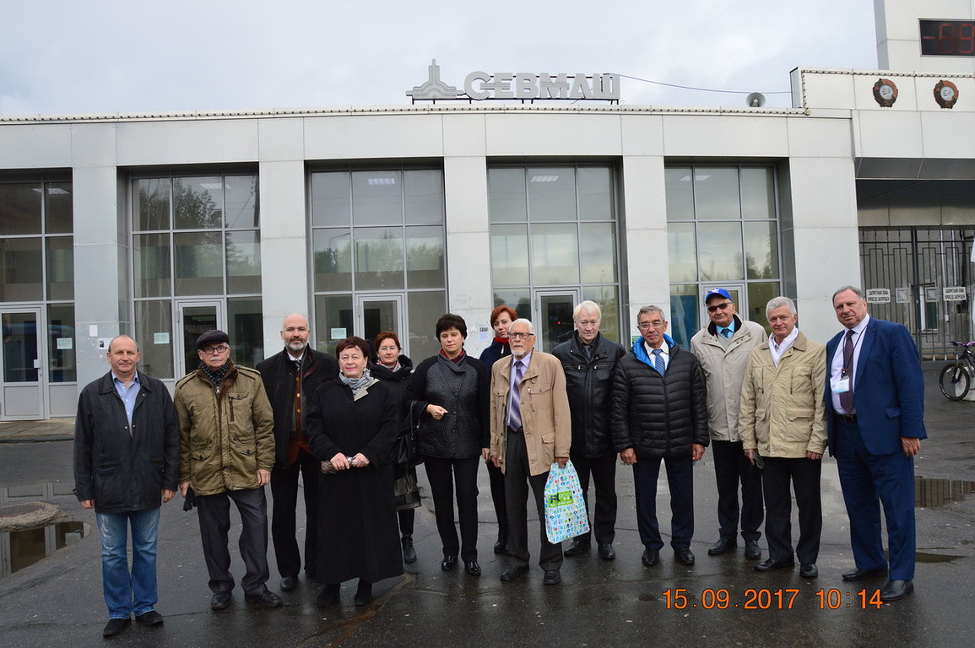
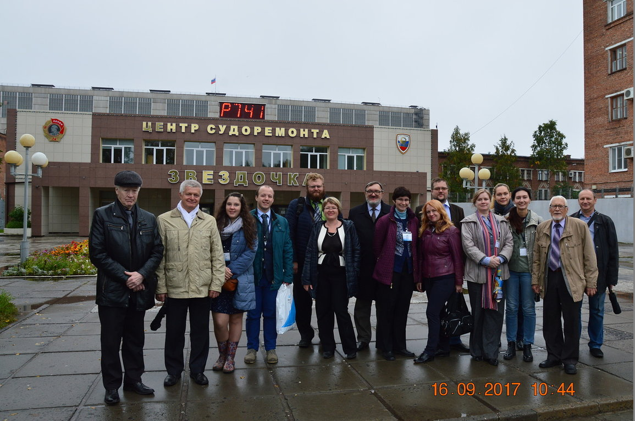
После секционных заседаний экскурсии на АО «ПО „Севмаш“» и АО «ЦС «Звездочка»
Избранные доклады участников конференции были включены в сборник (индексируется в РИНЦ):
Управление инновационным развитием Арктической зоны Российской Федерации : сборник избранных трудов по материалам Всероссийской научно-практической конференции с международным участием, [14-16 сентября 2017 г., г. Северодвинск : 16+] / М-во образования и науки Рос. Федерации, Федер. гос. автоном. образоват. учреждение высш. образования «Сев. (Аркт.) федер. ун-т им. М. В. Ломоносова» ; [сост.: Е. Н. Богданова, И. Д. Нефедова]. – Архангельск : КИРА, 2017. – 759 с. (95 п.л.).
Е. Н. Богданова

